AJUSTES
1- Pensei em melhorar o layout, não sabia como explicar, falei com a Perplexity, rsrs

A landing page do FlixPrev pode ser otimizada para destacar as 3 categorias de agentes
(Direito Previdenciário com 28,
Trabalhista com 6,
Tributário com 5, e
Agentes de Prompt para IA
STJ, com 1
de forma mais limpa e escalável, usando abas ou cards responsivos para evitar sobrecarga visual.​​
Estrutura Principal Sugerida
Adote um layout em seções com hero banner inicial apresentando as categorias como botões ou tabs clicáveis (ex: tabs horizontais para desktop e accordion para mobile). Isso mantém o conteúdo completo sem listas longas iniciais, priorizando navegação intuitiva.​
· Hero: Logo + slogan + tabs: "Previdenciário (28)", "Trabalhista (6)", "Tributário (5)", "Prompts IA".
· Cada aba expande cards individuais dos agentes (título, descrição curta, ícone jurídico/AI, botão "Acessar").
· Rodapé com busca global e filtros (ex: por tema ou popularidade).
Otimizações Visuais
Use grid responsivo (CSS Flexbox ou Grid) para cards em 3-4 colunas no desktop, empilhando em 1 coluna no mobile. Espaçamento amplo (padding 20-30px), cores neutras (azul para previdenciário, verde para trabalhista, laranja para tributário, roxo para IA) e fontes sans-serif limpas.

2. Dentro da área do usuário podemos otimizar a lista de agentes tb, apontando categorias, ele clica e aí aparecem os agentes daquela categoria

2.1 - sempre deixar a possibilidade do usuário, na mesma tela, ter um atalho para as demais categorias ,
2.2- Ná área do usuário, eliminar um card do direito trabalhista, sincronizar em um só , imagem abaix

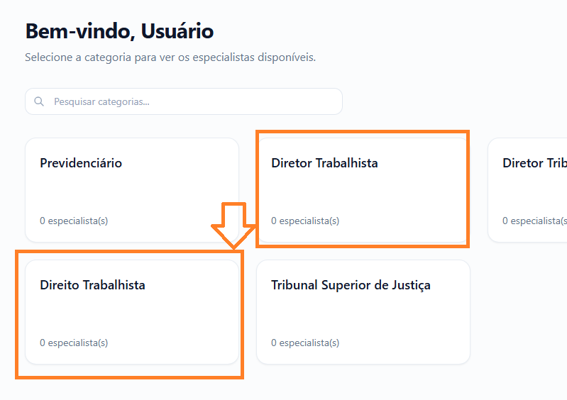

3. Direito Trabalhista

1- Agente DirTrab - Direito Trabalhista Macro
2-Agente AtosTr
3- Agente NR.s Pro
4- Agente SúmulasCore
5- Agente PrecedentX
6- Agente JurisPrud

4. Agentes Previdenciários
Agente ACNIS- Agente CNIS
Agente ProcAdm - Agente Processo Administrativo
( dê um destaque para este agente )

Agente A.pré103- Aposentadoria Pré EC103

Agente Apiurb
Agente Aposentadoria Idade Urbana

Agente AIP- Agente Aposentadoria Incapacidade Permanente

Agente AEsp- Agente Aposentadoria Especial

Agente ARur- Agente Aposentadoria Rural

Agente AIT- Agente Incapacidade Temporária

Agente AA- Agente Auxílio-Acidente

Agente Rec- Agente Auxílio-Reclusão

Agente SMar- Agente Salário-Maternidade

Agente SFam- Agente Salário-Família

Agente PMor- Agente Pensão por Morte

Agente RTransiç- Agente Regras de Transição

Agente RMI- Agente Cálculo de RMI

Agente APCD- Agente Aposentadoria PCD
Agente CQS- Carência & Qualidade de Segurado

Agente AMB- Manutenção de Benefícios
Agente ASoc - Assistência Social
Agente BPC - BPC Idoso/PCD
Agente CRPS- Conselho Recursos Previdência Social
Agente ReVB- Revisão de Benefícios
Agente RPPS- Agente Regime Próprio de Previdência Social
Agente ACPIN- Agente Ações Civis Públicas do Processo Administrativo Previdenciário
Agente SúmFed ( Tribunais Regionais Federais:

5. Direito Tributário
DTrib: Agente Direito Tributário
CTN Expert- Agente de Interpretação Tributária
Ajuda a explicar conceitos como lançamento, tributos, obrigações acessórias, garantias e penalidades.

REFIS-IA- Agente Reforma Tributária Atual
Monitorar e interpretar as mudanças da Reforma Tributária (CL 214/25 e correlatas)
Explica a transição dos tributos antigos para IBS/CBS/IS + impactos setoriais.

TAX-Rend- Simulador inteligente de cálculos, deduções, retenções e alíquotas aplicáveis
Calcular tributos de renda (pessoa física e jurídica) segundo a legislação vigente, incluindo mudanças de 2026.

FedTax- Guia de obrigações, prazos de pagamento (DARF), retenção na fonte, impacto de reformas. Agrupar e explicar tributos federais administrados pela RFB (IRRF, IOF, CSLL, Cofins, etc).

6. No cadastro de novos agentes, falta:
- o espaço para cadastrar a CATEGORIA
- Local para inserir novos links
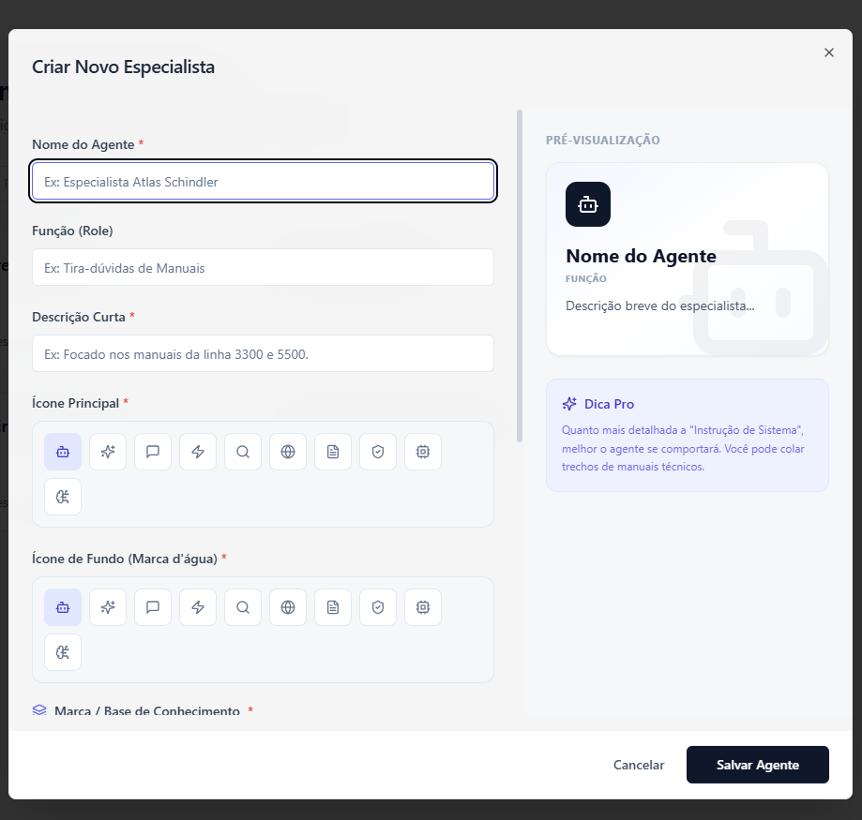

Depois destes ajustes, vamos vendo

